متوسطة أحمد سطة السنة الدراسية :2023/2024
المستوى :السنة رابعة متوسط المـــــــــــــــدة :1ساعـــة و نصف
الإختبار الأول في العلوم الفيزيائية و التكنولوجيا
الوضعية الأولـــــــى(6ن)

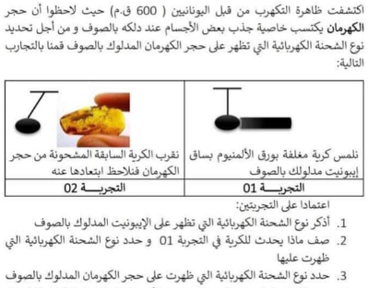
الوضعية الثانــــــية (6ن)
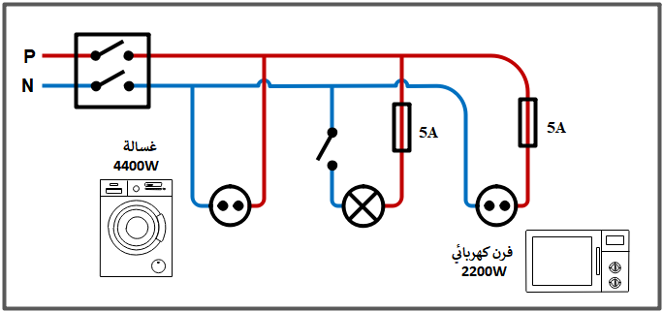
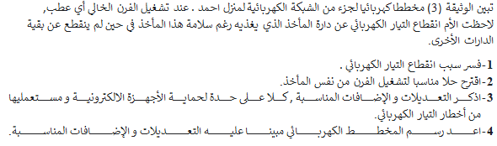
الوثيقة 3
الوضعية الإدماجية (8ن)
الجزء الأول :
شارك تلاميذ متوسطة بن بريكة بن يطو في حملة تبرع لولاية تيزي وزو جراء
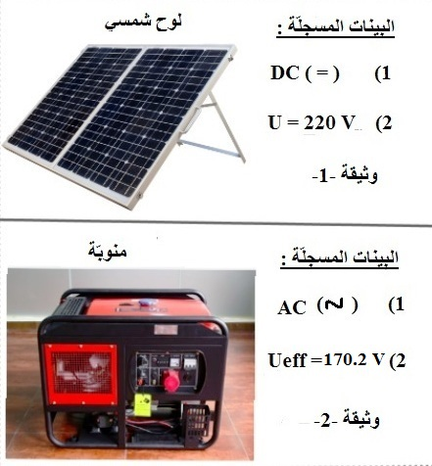
الحرائق التي وقعت في صيف 2021 وانقطاع الكهرباء عن المنطقة فبادروا
في توصيل و تركيب ألواح شمسية و منوبات في المنطقة كما في الوثائق التالية :

- أعط معنى البيانات المسجلة على كل جهاز .
- حدد الظاهرة التي يعتمد عليها مبدأ عمل المنوّبة مع الشرح.

الجزء الثاني :
أثناء مناقشة التلاميذ حول تركيب الوسائل اقترح أحد التلاميذ قياس التوتر المنتج
من طرف كل جهاز قصد التأكد من صحة المعلومات المقدمة عليها فتحصلوا على الوثائق التالية :
- سم الجهاز المستعمل لقياس التوتر في كل وثيقة .
- عبر عن مدلول كل من : 25ms/div و 100v/div
- ماهو عدد تكرار المنحنى .
- أحسب قيمة التوتر الأعظمي للمنوبة .
- أحسب دور التوتر و استنتج تواتره.
أخذ أحد التلاميذ جهاز الوثيقة -1- و قام بتوصيله مع اللوح الشمسي فتحصل على منحنى .
- أرسم كيفيا هذا المنحنى .
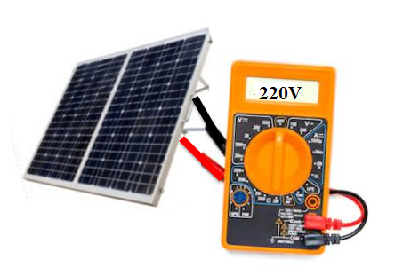
الوثيقة -2-
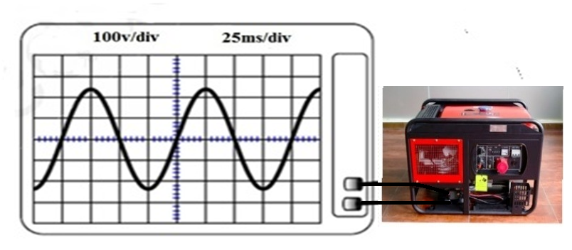
الوثيقة -1-

